Ministry of Science and Higher Education of the Russian Federation Volga Polytechnic Institute (branch)
of the Federal State Educational Institution of Higher Education "Volgograd State Technical University"
(VPI (branch) VolgGTU)

Faculty of Engineering and Economics

BUSINESS SOCIAL RESPONSIBILITY
Topic: "Policy of the Corporation "Chelyabinsk Pipe Rolling Plant"
in the field of corporate social responsibility"

Authors: Lebedev Anton
Supervisor: Medvedeva Lyudmila Nikolaevna, Doctor of Economics, Professor

Volzhsky
2023

ВВЕДЕНИЕ

Актуальность социальной ответственности бизнеса состоит в том, что еще несколько лет назад на фоне глобальных реформ, жесточайшего экономического кризиса и периода первичного накопления капитала, взаимоотношение бизнеса и государства носили сложный, бессистемный характер, а под социальной ответственностью понималась благотворительная деятельность отдельных представителей делового сообщества.
Компании, стремящиеся занять твердое положение в российском обществе, постепенно приходят к пониманию того, что декларируемые ранее намерения о социальной ответственности действительно становятся важной управленческой категорией, обеспечивающей высокую деловую репутацию, рыночную привлекательность, а так же расширенные возможности доступа к капиталу.
Социальная ответственность – это еще и ответственность за формирующуюся социальную среду, моральный климат, нравственность общества. Это ответственность перед настоящим и будущим. Поэтому, осознавая свою общественную роль, компании, как социально ответственные субъекты, должны сегодня действовать таким образом, чтобы не повлечь социальный взрыв в будущем.
Цель исследования– изучить политику «Челябинский трубопрокатный завод» в области корпоративной социальной ответственности.
Задачи работы:
-Построить корпоративную и организационную структуры организации
- Представить основные документы, отражающие политику комплекса
- описать социальную ответственность компании.

I. РАЗДЕЛ СОБСТВЕННОСТЬ, ОРГАНИЗАЦИОННОЕ УПРАВЛЕНИЕ, КОМПЛАЕНС

Челябинский трубопрокатный завод (ЧТПЗ) — российское металлургическое предприятие, одно из крупнейших трубных предприятий России, специализируется на производстве труб. Входит в состав ПАО ТМК. Относится к трубным заводам «Большой восьмёрки».
Основан на базе эвакуированного в Челябинск Мариупольского трубного завода.
В мае 1993 года в соответствии с программой приватизации Челябинский трубопрокатный завод был преобразован в открытое акционерное общество и впоследствии приватизирован.
В 2002 году на собрании акционеров было решено создать холдинг «ЧТПЗ», в основе которого находился одноимённый завод
Год создания:1942 г.;
Отраслевая специализация: металлургия
Количество работников:более 8000работников;
Председатель совета директоров: Сергей Анатольевич Петров
Генеральный директор:Корытько Игорь Валерьевич
Средняя заработная плата: 45 000 руб.;
Уставный капитал: 12 684 801 000 руб.
Выручка: 4, 556 млрд. руб. (2019 год);
Операционная прибыль: 9 932 581 000 руб. (2019 год);
Валовая прибыль:483 млрд. рублей (2019 год);
Чистая прибыль: 6 255 693 000 руб. (2019 год);
Количество размещенных обыкновенных акций: 1 998 381 575 шт.;
Номинальная стоимость 1 шт.:10 руб.
Продукция:
- трубы стальные бесшовные горячедеформированные общего назначения (ГОСТ 8731-74, ГОСТ 8732-78, ГОСТ 9941-81, ТУ 14-3-510-76, ТУ 14-3-1330-85, ТУ 14-3-1430-87);
- трубы стальные бесшовные холоднодеформированные (ГОСТ 8734-75);
- трубы обсадные (ТУ 14-3-1575-88, ТУ 14-3-1595-88);
- трубы стальные для нефтегазопроводов (1128-82, ТУ 14-3-1745-90, ТУ 14-3-1486-87);
- трубы стальные для магистральных нефтегазопроводов (ГОСТ 20295-85, ТУ 14-3-1270-84, ТУ 14-3-1698-90, ТУ 143Р-04-94);
- трубы стальные трубопроводов различного назначения (ТУ 14-3-1160-83, ГЩСТ 10704-91, ГОСТ 10706-76, ТУ 14-3-1430-87);
- трубы стальные для нефтепрерабатывающей промышленности (ТУ 14-3-587-77, ТУ 14-3-1080-81, ТУ 14-3-743-78, ТУ 14-3-433-75);
- трубы стальные повышенной хладостойкости и коррозионной стойкости (ТУ 14-158-101-97, ТУ 14-158-102-97, ТУ 14-158-105-97, ТУ 14-3-1270-84, ТУ 14-3-1698-90);
- трубы стальные по стандартам API 5L, DIN;
- трубы стальные электросварные прямошовные для промысловых нефтегазопроводов (ТУ 14-3-1270-84);
- трубы стальные электросварные прямошовные для нефтегазопроводов (ТУ 14-3-1698-90);
- трубы стальные для котельных установок и трубопроводов (ТУ 14-3-190-82, ТУ 14-3-1776-91, ТУ 14-3-420-75, ТУ 14-3-460-75, ТУ 14-3-948-80, ТУ 14-3-1236-78);
- трубы стальные для авиационной техники (ТУ 14-3-675-78, ТУ 14-3-1622-89, ТУ 14-3-905-79);
- трубы стальные коррозионностойкие (ТУ 14-3-1564-88, ТУ 14-3-1556-88, ТУ 14-3-197-89);
- трубы стальные специального назначения (ТУ 14-3-1131-82, ТУ 14-3-1473-87, ТУ 14-3-1430-87);
- трубы стальные водогазопроводные (ГОСТ 3262-75, ТУ 14-3-1430-87);
- трубы стальные для энергомашиностроения (ТУ 14-3-935-80);
- трубы стальные для изготовления металлоконструкций (ТУ 14-3-863-79);
- трубы стальные для изготовления деталей (ТУ 14-3-1056-81, ТУ 14-3-539-76, ТУ 14-3-859-79, ТУ 14-3-1624-89, ТУ 14-3-447-76, ТУ 14-3-1019-81, ТУ 14-3-1083-81);
- трубы стальные общего назначения (ГОСТ 10704-91, ГОСТ 10705-80);
- трубы стальные для масляных радиаторов (ТУ 14-3-1081-81);
- трубы стальные для товаров народного потребления (ТУ 14-3Р-02-94);
- профили стальные гпутые (ГОСТ 19771-74);
- прокат и трубы малогабаритные (ТУ 14-1-4012-85).
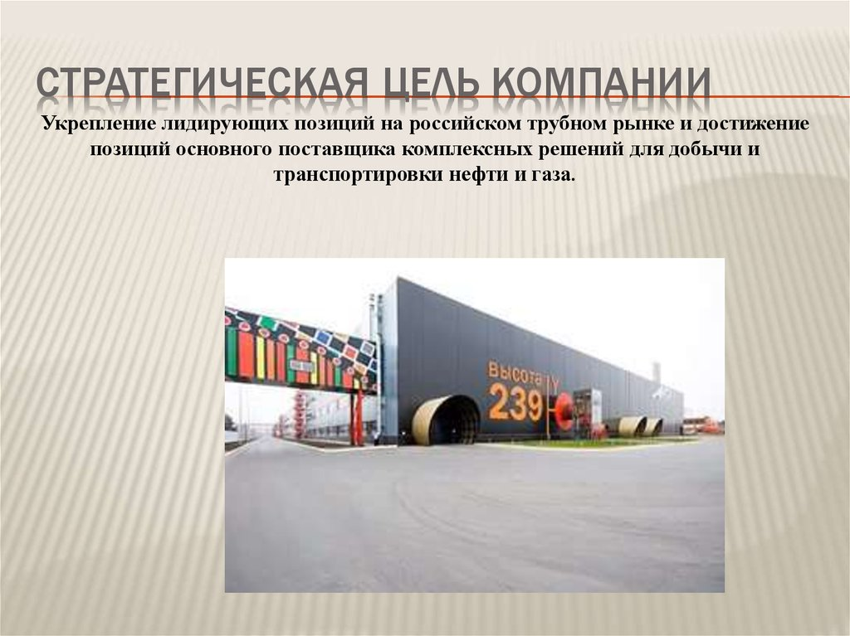

Структура уставногокапиталана 30.12.2022
Количество АОИ, шт. | Номинал АОИ, руб. | Количество АПИ, шт. | Номинал АПИ, руб. | Уставный капитал, руб.
5 725 994 705 | 10 | 1 998 381 575 | 10 | 12 684 801 000

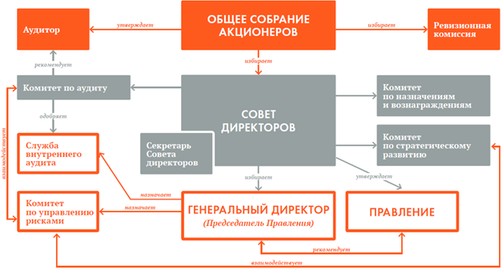

Рисунок 1 - Структура органов управления и контроляКорпорации «Челябинский трубопрокатный завод»
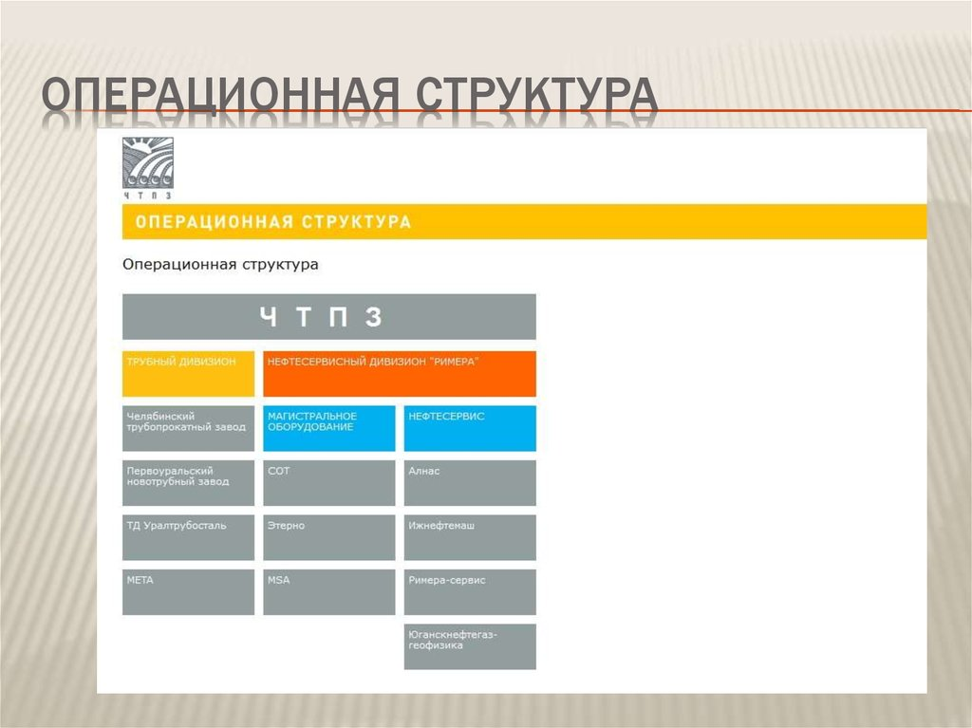
Рисунок 2 - Организационная структура Корпорации «Челябинский трубопрокатный завод»
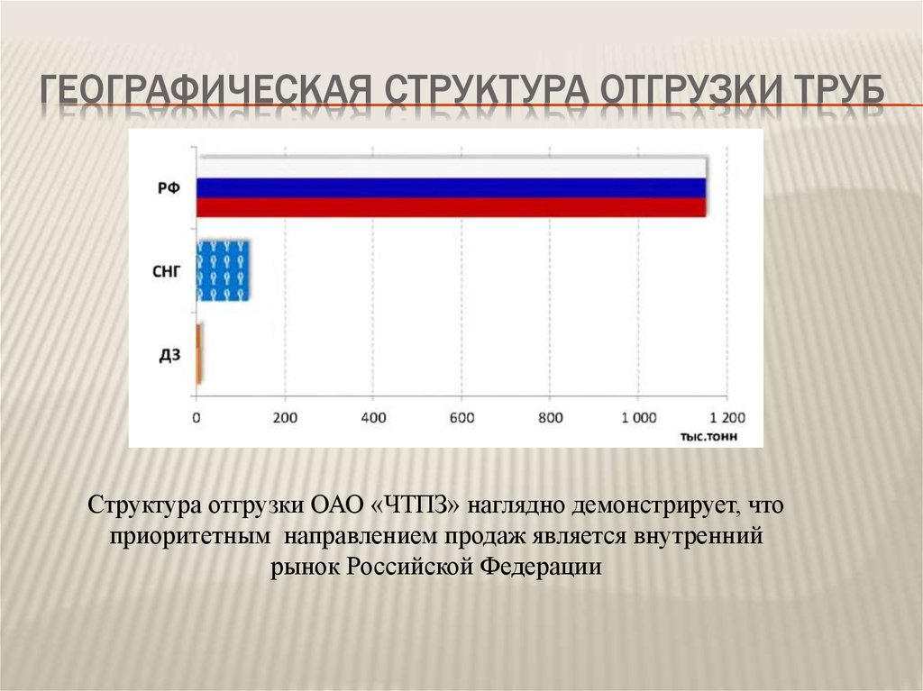

II. КОРПОРАТИВНАЯ СОЦИАЛЬНАЯ ОТВЕСТВЕННОСТЬ КОМПАНИИ
Цели, задачи и сфера применения Политики КСО в компании Корпорации «Челябинский трубопрокатный завод»
Цель компании: Среди возможностей компании следует отметить планы по открытию новых представительств в регионах, что приведёт к росту объёмов реализации товаров и услуг и росту прибыли, соответственно. Кроме того, сотрудничество с крупнейшими производителями автомобилей и запчастей позволит повысить качество товаров и услуг и расширить их ассортимент, а значит привлечёт дополнительное количество клиентов.
Также планируется постепенно расширять номенклатуру товаров и услуг, что также поможет сохранить позиции на рынке и привлечь новых клиентов. Государственная поддержка автомобильного бизнеса также может благоприятно повлиять на деятельность компании.
Вместе с тем, в 2022-2025 годах компания успешно хочет применить новую стратегию развития бизнеса, которая позволила подготовиться к периоду экономической нестабильности и добиться максимальной эффективности. Она включает следующие меры: проведена глобальная реструктуризация холдинга: вся деятельность консолидирована в рамках четырех юридических лиц; управляющая компания переехала в собственный офис на Алтуфьевском шоссе;

- Основные принципы КСО

Успешному развитию, совершенствованию и систематизации применяемых принципов и правил корпоративного управления способствует принятый в Компании Кодекс корпоративного поведения.
Долгосрочные приоритеты Компании в сфере корпоративного управления:
- Обеспечение прав и интересов акционеров и иных заинтересованных лиц
- Обеспечение прозрачности информации
- Создание атмосферы открытости, доверия и сотрудничества
В компании приняты положение о защите информации, направленное на предотвращение инсайдерской торговли и защиту информации коммерческого характера, и нормы по регулированию деятельности органов управления.
В Компании действует двухуровневая структура управления, в которой Совет директоров осуществляет контроль над деятельностью Единоличного исполнительного органа — генерального директора.
Органами управления Общества являются:
- Общее собрание акционеров
- Совет директоров
- Генеральный директор
3. Взаимодействие с заинтересованными сторонами

Компаниярассматривает своих работников как ключевой стратегический ресурс, а расходы на персонал – как долгосрочные инвестиции в развитие Общества. Поэтому Компания старается обеспечить комфортные условия для своих сотрудников: совершенствование корпоративной культуры, создание условий для развития творческих и интеллектуальных способностей работников, реализация социальной политики и наличие безопасных условий труда.
Взаимодействие Общества с дочерними и зависимыми обществами направлено на повышение общей капитализации Общества. Потому, Компания внедряет в их деятельность принципы корпоративного управления и предотвращает появление корпоративных конфликтов.

4. Подход к управлению КСО
В Компании действует двухуровневая структура управления, в которой Совет директоров осуществляет контроль над деятельностью Единоличного исполнительного органа — генерального директора.
Органами управления Общества являются:
- Общее собрание акционеров
- Совет директоров
- Генеральный директор
5. Управление корпоративным поведением

Конкретные процедуры и практика корпоративного поведения представлены в ряде внутренних документов Общества, среди которых:
- Кодекскорпоративногоуправления;
- Положение о Службе внутреннего аудита;
- Положение о внутреннемконтроле;
Корпоративная культура формировалась в ее начальный период вокруг интуитивного чувства «мы – другие», «мы можем то, чего другие не могут». Подчеркивание социальной дистанции как центрального звена корпоративной культуры постепенно привело к формированию некоего идеала – западного стиля. Это, конечно, был условный Запад.
Основная смысловая нагрузка этой идеи была: западное, то есть не советское. Даже сама ориентация на Запад родилась из известной анти-ценности «преклонения перед Западом», то есть имело вполне советское происхождение.
6. Управление влиянием на внутреннюю среду

Внутренний контроль – это система процедур, осуществляемых Советом директоров, исполнительными и контрольными органами, должностными лицами и иными сотрудниками Общества, направленных на обеспечение результативности и эффективности операционной и инвестиционной деятельности Общества, надежности и достоверности всех видов отчетности Общества, соблюдения требований законодательных актов и внутренних нормативных документов Общества.
Пристальное внимание процессу обучения и повышения квалификации сотрудников. Организация обязательного обучения для рабочих и инженеров Компании полностью соответствует требованиям законодательства РФ и включает в себя целый комплекс мероприятий (курсы профессиональной подготовки и переподготовки, повышение квалификации рабочих, семинары и тренинги для менеджмента и специалистов).
Обязательное повышение квалификации проходят все инженерно-технические работники Компании не реже чем один раз в 6 лет.

8. Управление влиянием на социальную среду

В компании декларируются следующие принципы управления:
Делегирование полномочий – передача задач и полномочий лицу, которое принимает на себя ответственность за их выполнение.
Ответственность – выполнение работником конкретных рабочих требований, когда он занимает определенную должность в организации (должностные инструкции).
Полномочия и их пределы – право использовать ресурсы компании и направлять усилия ее сотрудников на выполнение поставленных задач в пределах, определяемых политикой, процедурами, правилами и должностными инструкциями.
Вознаграждение персонала. Для того чтобы обеспечить верность и поддержку работников, они должны получать справедливую зарплату. Стабильность рабочего места для персонала. Большая текучесть кадров снижает эффективность организации, а, следовательно, её конкурентоспособность.

9. Управление влиянием на экологию

Целью разработки и реализации Экологической Политики является достижение наименьшего негативного воздействия на окружающую среду путем бережного отношения к природе и природным ресурсам, снижения объемов и токсичности выбросов в атмосферу и производственных отходов.
Основными элементами Экологической Политики являются:
- Подготовка, внедрение и постоянное совершенствование системы экологического менеджмента.
- Принятие управленческих решений на основе результатов экологического мониторинга и анализа воздействия деятельности на состояние окружающей среды.
- Персональная ответственность высшего руководства за реализацию Экологической Политики Общества, непрерывное улучшение экологических характеристик предприятия и продукции.
- Экологическое сопровождение технологических процессов производства, внедрение в производство новых технологий, оборудования, материалов, обеспечивающих снижение негативного воздействия на окружающую среду.
- Систематическое обучение и повышение квалификации персонала «Челябинский трубопрокатный завод»в области экологии.

10. Принципы молодежной социальной политики

Компания способствует позитивной социальной адаптации работающей молодежи к переменам в обществе и деятельности «Челябинский трубопрокатный завод».
Объектами молодежной политики Компании являются различные социальные группы:
- молодые рабочие и специалисты в возрасте до 30 лет, пришедшие в Компанию после окончания учебных заведений;
- студенты, обучающиеся по направлению деятельности Компании;
- школьники в рамках программы профессиональной ориентации;
- подшефные сироты, закрепленные за предприятиями и предприятиями сервисного блока.
Выплаты молодежи и работниками
Примеры социальных выплат и льгот для работающей молодежи | Примеры социальных выплат и льгот для работников (общий)
1. Работодатель квотирует рабочие места для лиц, возвращающихся в компанию после дикрета или службы в армии | 1. Работодатель выделяет средства на оказание материальной помощи по согласованию с профсоюзным комитетом работникам.
2. Работникам, вернувшимся из выплачивается материальная помощь  От 5000 до 10 000 рублей | 2. Работодатель обязуется обеспечить работников Компании горячим питанием по льготным (пониженным) ценам согласно графикам работы подразделений, в том числе диетическим питанием.
3. Работодатель предоставляет работникам, совмещающим работу с обучением, оплачиваемые в установленном порядке учебные отпуска. | 3. Работодатель обеспечивает доставку работников завода на работу и обратно согласно графикам работы.  Или оплату проездных билетов.
4. Молодым работникам, без отрыва от производства окончившим средние и высшие профессиональные учебные учреждения, имеющие государственную аккредитацию, по специальностям, необходимым предприятию  Премии от 2000 до 3000 рублей | 4. Работодатель обеспечивает детей работников компании путевками в детские оздоровительные лагеря:
5. Работодатель совместно с профсоюзным комитетом:  - проводит конкурсы профессионального мастерства среди молодых работников;  - создает условия для реализации научно-технического и творческого потенциала молодежи, стимулирования инновационной деятельности; | 5. По желанию работника за счет средств организации предоставляется оплачиваемый по тарифу краткосрочный отпуск продолжительностью:  1 календарный день:  - на свадьбу детей  - мужу в день выписки жены из роддома;  - первого сентября одному из родителей первоклассника.
6. В связи с рождением ребенка выплачивается единовременная материальная помощь в размере  От 5000 до 10000 рублей | 6. Работодатель приобретает за счет средств путевки для санаторно-курортного лечения для работников организации.  - от 1 года до 20 лет – 30% от стоимости путевки;
7. Работникам, находящимся в отпуске по уходу за ребенком до 3-х лет, кроме компенсаций, предусмотренных законодательством, ежемесячно выплачивается материальная помощь в размере 1000 рублей на каждого ребенка в возрасте до 3-х лет. | 7. При увольнении работника в связи с выходом на пенсию по возрасту выплачивается выходное пособие (при непрерывном стаже работы):  - от 5 лет до 10 лет – месячный тариф;  - от 10 лет до 15 лет – двухмесячный тариф;
8. В 2019 году на обучение, подготовку и переподготовку молодых специалистов было затрачено около 2 млн. долл. | 8. предусмотрены лагеря для детей сотрудников
9. Производится оказание адресной материальной помощи на основании предоставленных документов:  - семьям, имеющим на иждивении 4-х и более детей – один раз в квартал в размере базового оклада (базовой ставки заработной платы) в организации;  - одиноким матерям, имеющим детей до 16 лет – в размере 550 рублей в квартал;  - семьям, имеющим детей-инвалидов до 18 лет - в размере 2000 рублей в квартал. | 9. Работодатель предоставляет работникам в счет заработной платы, беспроцентный заем для оплаты:  - медицинских услуг, закупки дорогостоящих лекарственных препаратов
10. В целях укрепления корпоративных традиций и семейных ценностей, повышения интереса детей к компании. | 10. За счет средств организации работникам предоставляется дополнительные отпуска за продолжительный непрерывный стаж работы в организации:  - свыше 10 лет – 1 календарный день;  - свыше 15 лет – 2 календарных дня.

11. Коллективный договор Компании «Челябинский трубопрокатный завод»

Коллективный договор — правовой акт, регулирующий социально-трудовые отношения в организации или у индивидуального предпринимателя и заключаемый работниками и работодателем в лице их представителей.
Коллективный договор был утвержден 22.09.2020 года на 3 года.
Основные разделы коллективного договора:
Раздел I. Общие положения;
Раздел II. Трудовые отношения;
Раздел III. Обеспечение занятости;
Раздел IV. Развитие кадрового потенциала;
Раздел V. Рабочее время и время отдыха;
Раздел VI. Оплата труда;
Раздел VII. Охрана труда;
Раздел VIII. Гарантии и компенсации;
Раздел IX. Осуществление контроля за выполнением обязательств коллективного договора.

СПИСОК ЛИТЕРАТУРЫ

- Бабкин В.П. Социальная ответственность бизнеса // Народонаселение. — 2019. — 2. — С. 133–139.
- Батаева Б.С. Направления формирования российской модели корпоративной социальной ответственности // Изв. С.-Петерб. ун-та экономики и финансов. — 2020. — 5. — С. 67–72.
- Бахарева Е. И. Повышение эффективности управления социальными корпоративными технологиями в современных организациях // Актуальные проблемы экономики современной России: Сб. науч. тр. / С.-Петерб. Гос. ун-т аэрокосм. приборостроения. — СПб., 2018. — Вып. 5. — С. 26–28.
- https://www.autostat.ru/articles/20712/
- Коллективный договор Компании «Рольф».

